TRƯỜNG ĐẠI HỌC VĂN LANG |  | ĐỀ THI KẾT THÚC HỌC PHẦN
KHOA ĐIỀU DƯỠNG VÀ KỸ THUẬT Y HỌC |  |  | Học kỳ: 1 | Năm học: | 2021 - 2022
Mã học phần: DSH0381 Tên học phần: SINH HỌC PHÂN TỬ
Mã nhóm lớp HP: | 211_DSH0381_01
Thời gian làm bài: | 60 (phút)
Hình thức thi: | Trắc nghiệm kết hợp tự luận

Cách thức nộp bài phần tự luận (Giảng viên ghi rõ):
SV gõ trực tiếp trên khung trả lời của hệ thống thi

PHẦN TRẮC NGHIỆM (8 điểm)

Ở tế bào E.coli, khi nồng độ tryptophan thấp
A. Các gen tổng hợp tryptophan được phiên mã và dịch mã
B. Các gen tổng hợp tryptophan không được phiên mã
C. Các gene mã hóa tổng hợp tryptophan không được sao chép
D. Các gene mã hóa tổng hợp tryptophan được sao chép
ANSWER: A

Khi môi trường nuôi cấy E.coli có lactose thì điều gì sẽ xảy ra?
A. Lactose gắn với protein điều hòa làm cho protein này không gắn được vào operator, có sự phiên mã, các enzyme được tổng hợp
B. Lactose phân hủy các protein điều hòa
C. Các gen không được phiên mã
D. Các enzyme phân giải lactose không được tổng hợp
ANSWER: A

Ở tế bào nhân thật, điều hòa biểu hiện gen KHÔNG tác động vào giai đoạn nào?
A. Điều hòa quá trình sao chép DNA
B. Điều hòa quá trình dịch mã
C. Điều hòa sau dịch mã
D. Điều hòa quá trình phiên mã
ANSWER: A

Chọn câu không chính xác cho điều hòa biểu hiện gen ở Eukaryote
A. Điều hòa trong quá trình sao chép DNA
B. Điều hòa bằng cách thay đổi cấu trúc của nhiễm sắc chất
C. Điều hòa trong giai đoạn phiên mã
D. Điều hòa trong giai đoạn dịch mã và sau dịch mã
ANSWER: A

Phát biểu nào không chính xác về điều hòa biểu hiện gen ở tế bào eukaryote
A. Nhằm loại trừ các đột biến không có lợi cho cơ thể
B. Để tổng hợp đúng lúc, đúng loại và số lượng protein cần thiết đáp ứng nhu cầu của tế bào
C. Tất cả các gen trong tế bào không biểu hiện đồng thời
D. Biểu hiện của gen là gen đó được phiên mã và dịch mã
ANSWER: A

Vì sao một đột biến yên lặng không làm ảnh hưởng đến protein:
A. Nhiều codon có thể mã hóa cho cùng một axit amin
B. Thay thế một loại axit amin
C. Xuất hiện một codon kết thúc
D. Gây dịch chuyển khung đọc mã
ANSWER: A

Điều nào sau đây thể hiện sự chuyển đổi?
A. GA
B. TA
C. GC
D. AT
ANSWER: A

Đột biến vô nghĩa là gì?
A. Đột biến gen làm thay đổi một codon mã hóa thành codon kết thúc.
B. Đột biến làm thay thế một cặp nuleotide không làm thay đổi acid amin ở polypeptide.
C. Đột biến làm thay thế một cặp nuleotide làm thay đổi acid amin ở polypeptide.
D. Đột biến mất hoặc thêm một cặp nuleotide làm thay đổi nhiều acid amin ở polypeptide
ANSWER: A

Trong các dạng đột biến gen, dạng nào thường gây biến đổi nhiều nhất trong cấu trúc của protein tương ứng, nếu đột biến không làm xuất hiện bộ ba kết thúc
A. Mất hoặc thêm một cặp nucleotide
B. Thêm một cặp nucleotide
C. Mất một cặp nucleotide
D. Thay thế một cặp nucleotide
ANSWER: A

Ở cả eukaryotes và vi khuẩn, hình thức điều hòa phổ biến là
A. Điều hòa phiên mã
B. Điều hòa dịch mã
C. Điều hòa ức chế
D. Điều hòa promoter
ANSWER: A

Trình tự nào sau đây là đúng trong phương pháp tách chiết DNA
A. Phá vỡ màng tế bào Loại bỏ protein Kết tủa nucleic acid
B. Loại bỏ protein Phá vỡ màng tế bào Kết tủa nucleic acid
C. Phá vỡ màng tế bào Kết tủa nucleic acid Loại bỏ protein
D. Phá vỡ màng tế bào Ly tâm Thu tủa nucleic acid
ANSWER: A

Chọn đáp án đúng: nguyên tắc của phương pháp tách chiết DNA phenol: chloroform
A. Dựa trên nguyên tắc hòa tan khác nhau của các phân tử trong hai pha không hòa tan
B. Dựa trên trọng lượng phân tử khác nhau của DNA, protein
C. Dựa trên độ bền vững của các phân tử trong dung môi
D. Dựa trên tính nhạy cảm với hóa chất của các phân tử
ANSWER: A

SDS đóng vai trò gì trong tách chiết acid nucleic
A. Biến tính màng tế bào
B. Phân cắt protein
C. Duy trì pH dung dịch
D. Dung môi hòa tan protein, lipid
ANSWER: A

Câu nào sau đây chưa chính xác về quá trình tách chiết acid nucleic
A. Không nên loại bỏ enzyme nội bào DNase và RNase trong quá trình tách chiết acid nucleic
B. Phương pháp tách chiết acid nucleic bằng dung môi phenol: chloroform dựa trên nguyên tắc hòa tan khác nhau của các phân tử trong hai pha không hòa tan
C. Phương pháp tách chiết DNA gồm 3 bước chính: phá vỡ màng tế bào, màng nhân; loại bỏ protein; kết tủa acid nucleic
D. Các phương pháp tách chiết acid nucleic phổ biến hiện nay: tách chiết với dung môi phenol: chloroform, tách chiết bằng cột silica, bằng hạt từ …
ANSWER: A

Phát biểu nào sau đây chưa chính xác về quá trình tách chiết mRNA
A. Tách chiết RNA cần sử dụng các chất gây biến tính mạnh protein như guanidine thiocyanate hay 2-mercaptoethanol để biến tính DNase
B. Điều kiện thao tác để tách chiết RNA nghiêm ngặt hơn DNA
C. RNA kém bền vững và dễ bị phá hủy bởi enzyme RNase
D. Nguyên tắc tách chiết RNA bằng cột ái lực oligo-dT dựa trên nguyên tắc liên kết với đuôi poly A của RNA
ANSWER: A

Kỹ thuật lai Northern-blot là kỹ thuật
A. Phát hiện RNA đích
B. Phát hiện DNA đích
C. Phát hiện Protein
D. Phát hiện tất cả các đại phân tử
ANSWER: A

Kỹ thuật lai Western-blot là kỹ thuật
A. Phát hiện Protein
B. Phát hiện RNA đích
C. Phát hiện DNA đích
D. Phát hiện tất cả các đại phân tử
ANSWER: A

Kỹ thuật FISH là kỹ thuật
A. dùng mẫu dò đặc hiệu gắn huỳnh quang phát hiện các trình tự acid nucleic ngay tại trong tế bào, mô mà không cần qua bước tách chiết.
B. dùng mẫu dò đặc hiệu gắn huỳnh quang phát hiện trình tự DNA mục tiêu đã được tách chiết ra khỏi tế bào
C. dùng mẫu dò đặc hiệu gắn huỳnh quang phát hiện protein mục tiêu trên nhiễm sắc thể trong nhân tế bào
D. dùng kháng thể đặc hiệu đánh dấu huỳnh quang phát hiện protein mục tiêu trong tế bào
ANSWER: A

Kỹ thuật lai Dot-blot là kỹ thuật
A. Phát hiện các đại phân tử: DNA, RNA, Protein
B. Phát hiện RNA đích
C. Phát hiện Protein
D. Phát hiện DNA đích
ANSWER: A

Kỹ thuật Southern blot là kỹ thuật
A. Phát hiện DNA đích
B. Phát hiện RNA đích
C. Phát hiện Protein
D. Phát hiện tất cả các đại phân tử
ANSWER: A

Câu nào sau đây sai khi nói về kỹ thuật PCR
A. DNA polymerase trong phản ứng PCR bị biến tính ở nhiệt độ cao
B. Máy PCR được gọi là máy gia nhiệt
C. Hàng triệu đến hàng tỉ bản sao DNA có thể được tạo ra từ một đoạn DNA ban đầu
D. Có ba bước trong phản ứng PCR: biến tính bắt cặp kéo dài
ANSWER: A

Vi khuẩn Thermus aquatics là nguồn cho enzyme nào sau đây:
A. Taq polymerase
B. Primase enzyme
C. Enzyme phiên mã ngược
D. Enzyme cắt giới hạn
ANSWER: A

Một mẫu bệnh phẩm được yêu cầu chẩn đoán hai tác nhân: HCV và HIV bằng phương pháp PCR. Thành phần nào sau đây khác giữa hai phản ứng
A. Primer
B. DNA khuôn mẫu
C. DNA polymerase chịu nhiệt
D. Enzyme reverse transcriptase
ANSWER: A

Kết quả của phản ứng PCR sẽ như thế nào nếu sử dụng nhầm/sai mồi (primer)
A. Phản ứng PCR có thể tạo ra các sản phẩm không đặc hiệu/không xảy ra
B. Phản ứng PCR sẽ không xảy ra
C. Phản ứng PCR sẽ xảy ra bình thường
D. Không đáp án nào đúng
ANSWER: A

Mục đích nào dưới đây không đúng về việc tạo DNA tái tổ hợp
A. DNA tái tổ hợp dùng để xác định trình tự gen
B. Dùng để thiết lập ngân hàng bộ gen, tổng hợp protein
C. Dùng để tách lập và thu nhận và nhân bản nhiều bản sao đồng nhất của một gen hay của một đoạn DNA
D. Dùng để tách dòng một gen, hay một đoạn DNA
ANSWER: A

Để tạo đoạn DNA tái tổ hợp, thành phần nào dưới đây không cần thiết
A. DNA polymerase
B. Enzyme cắt giới hạn
C. Enzyme nối
D. Plasmid
ANSWER: A

Phát biểu nào dưới đây không đúng về enzyme cắt giới hạn
A. Một enzyme cắt giới hạn có thể cắt DNA ở những vị trí ngẫu nhiên
B. Enzyme cắt giới hạn cắt DNA ở những vị trí xác định được gọi là vị trí giới hạn
C. Enzyme cắt giới hạn có thể cắt DNA ở dạng đầu bằng hay đầu dính
D. Enzyme cắt giới hạn được tìm thấy ở vi khuẩn để cắt các bacteriophage thành những đoạn nhỏ
ANSWER: A

Insulin được sản xuất bằng kỹ thuật di truyền nào:
A. Công nghệ DNA tái tổ hợp
B. Kỹ thuật PCR
C. Kỹ thuật nhân bản gen
D. Kỹ thuật giải trình tự
ANSWER: A

Thành phần nào sau đây không có trong phản ứng PCR
A. Enzyme reverse transcriptase
B. Mồi
C. dNTPs
D. Mạch khuôn
ANSWER: A

Thành phần phản ứng nào sau đây chỉ có ở phản ứng RT-PCR
A. Enzyme reverse transcriptase
B. Enzyme Taq polymerase
C. Nucleotide
D. Mồi
ANSWER: A

Đoạn mồi nào dưới đây được dùng trong bước phiên mã ngược (phản ứng RT-PCR)
A. Oligo dT
B. Oligo dA
C. Oligo dG
D. Oligo dC
ANSWER: A

Phương pháp nested PCR là phương pháp
A. Nhân bản một đoạn trình tự DNA thực hiện qua 2 bước, bước 1 sử dụng cặp mồi ngoài và bước 2 sử dụng cặp mồi trong
B. Nhân bản hai trình tự DNA khác nhau với 2 cặp mồi: cặp mồi ngoài và cặp mồi trong
C. Nhân bản nhiều trình tự DNA với nhiều cặp mồi khác nhau
D. Nhân bản hai trình tự DNA được thực hiện qua 2 bước với cùng một cặp mồi
ANSWER: A

Phản ứng Multiplex PCR là phản ứng
A. Sử dụng nhiều cặp mồi để phát hiện nhiều đoạn gen mục tiêu khác nhau trên cùng một tuýp phản ứng
B. Sử dụng nhiều cặp mồi để phát hiện nhiều đoạn gen mục tiêu khác nhau trên các tuýp PCR khác nhau
C. Phản ứng PCR kết hợp với phản ứng Realtime
D. Sử dụng một cặp mồi để phát hiện nhiều đoạn gen mục tiêu khác nhau trên cùng một tuýp phản ứng
ANSWER: A

Để phát hiện đồng thời các tác nhân HBV, HCV, HIV, CMV trên cùng một mẫu máu bệnh phẩm, có thể dùng kỹ thuật nào sau đây
A. Multiplex PCR
B. Nested PCR
C. RT PCR
D. PCR
ANSWER: A

Kết quả của phản ứng PCR có thể được kiểm tra bằng phương pháp nào sau đây
A. Điện di trên gel agarose
B. Đo quang phổ
C. Chiếu tia UV
D. Đọc bằng mắt thường
ANSWER: A

Loại gel phổ biến được sử dụng để phân tách DNA là:
A. Agarose
B. Polyacrylamide
C. Agar
D. Polypropylene
ANSWER: A

Phát biểu nào sau đây là chưa chính xác về điện di trên gel agarose
A. DNA tích điện dương sẽ di chuyển từ cực dương đến cực âm
B. DNA được nhuộm với Ethidium bromide và đọc dưới tia UV
C. phương pháp phân tách phân tử DNA theo kích thước trong điện trường
D. DNA kích thước nhỏ di chuyển nhanh và xa hơn DNA kích thước lớn
ANSWER: A

Phương pháp điện di không được sử dụng cho mục đích nào dưới đây
A. Định lượng nồng độ DNA
B. Sắp xếp các đoạn DNA theo kích thước từ lớn nhất đến nhỏ nhất
C. Kiểm tra kết quả PCR
D. So sánh kích thước hai đoạn DNA
ANSWER: A

Thang DNA là gì
A. Là thước đo đo kích thước các đoạn DNA
B. Là thành phần giúp kéo DNA xuống đáy giếng
C. Là chất nhuộm DNA
D. Là dung dịch màu để quan sát sự di chuyển của DNA trong gel
ANSWER: A

Phương pháp giải trình tự dùng dideoxynucleotide (ddNTPs) để kết thúc mạch tổng hợp
A. Phương pháp Sanger
B. Phương pháp Maxam – Gilbert
C. Phương pháp Edman
D. Phương pháp giải trình tự tự động
ANSWER: A

Có bao nhiêu loại ddNTPs được sử dụng trong phương pháp Sanger
A. 4
B. 3
C. 2
D. 1
ANSWER: A

Phương pháp giải trình tự tự động là phương pháp cải tiến từ phương pháp Sanger vì:
A. sử dụng ddNTPs đánh dấu huỳnh quang để kết thúc chuỗi tổng hợp
B. sử dụng phương pháp PCR để đánh dấu khuôn mẫu
C. sử dụng dNTPs đánh dấu huỳnh quang để kết thúc chuỗi tổng hợp
D. sử dụng ddNTPs để kết thúc chuỗi tổng hợp
ANSWER: A

Trong phương pháp giải trình tự Sanger, tại sao dideoxynucleotide (ddNTPs) lại làm quá trình sao chép DNA ngừng lại
A. ddNTPs thiếu nhóm 3’-OH, nucleotide tiếp theo không nối vào được
B. ddNTPs thiếu đầu 5’P, nucleotide tiếp theo không nối vào được
C. ddNTPs liên kết với DNA polymerase làm rời khỏi mạch khuôn DNA
D. ddNTPs chứa nhóm đường ribose thay cho deoxyribose
ANSWER: A

Chọn phát biểu không chính xác về phương pháp giải trình tự Sanger cổ điển
A. Kết quả điện di trên gel polyacrylamide được đọc theo chiều từ trên xuống dưới
B. Sử dụng 4 loại ddNTPs
C. Thực hiện trên 4 tube phản ứng khác nhau, mỗi tube phản ứng chứa 1 loại ddNTP
D. Mồi hoặc ddNTPs được đánh dấu phóng xạ ³²P
ANSWER: A

Trong giải trình tự DNA bằng phương pháp Sanger tự động, tập hợp các đoạn DNA kích thước khác nhau được phân tích bằng
A. Điện di mao quản
B. Điện di polyacrylamide
C. Điện di trên gel agarose
D. Điện di PFGE
ANSWER: A

Nhiệt độ tối ưu để Taq polymerase hoạt động là
A.72°C
B. 95°C
C. 55 – 60°C
D. 37°C
ANSWER: A

Trong phương pháp tách chiết DNA bằng hạt từ, hạt từ được dùng để:
A. Liên kết với DNA và nam châm được dùng để thu các hạt từ liên kết DNA
B. Liên kết với protein, thu dịch nổi DNA
C. Phá màng tế bào
D. Tủa DNA
ANSWER: A

Câu nào sau đây không chính xác khi nói về mồi (primer) trong phản ứng PCR
A. Mồi là đoạn RNA đặc hiệu với vùng trình tự mục tiêu
B. Mồi là các đoạn DNA sợi đơn đặc hiệu với vùng trình tự mục tiêu
C. Mồi có kích thước khoảng từ 20 – 30 nucleotide
D. Một phản ứng PCR thông thường gồm có mồi xuôi và mồi ngược
ANSWER: A

SYBR Green I là
A. Chất phát huỳnh quang gắn vào sợi đôi DNA
B. Probe đặc hiệu có gắn huỳnh quang
C. Chất phát huỳnh quang gắn vào sợi đơn RNA
D. Chất phát huỳnh quang gắn vào sợi đơn DNA
ANSWER: A

Phát biểu nào sau đây sai khi nói về phương pháp điện di trên gel agarose
A. DNA tích điện dương di chuyển từ cực dương sang cực âm
B. DNA kích thước ngắn di chuyển nhanh khoảng cách xa
C. DNA được thuốc nhuộm SYBR Safe và đọc dưới tia UV
D. Phân tách các phân tử DNA dựa theo kích thước
ANSWER: A

PHẦN TỰ LUẬN (2 điểm)
Trả lời các câu hỏi nhỏ: Quy trình thực hiện phản ứng Realtime RT-PCR phát hiện virus SARS-CoV-2
Bước 1: Hãy nêu vị trí lấy mẫu và phương pháp nào được sử dụng để tách chiết vật liệu di truyền virus SARS-CoV-2 ở hình dưới đây? (0.5 đ)
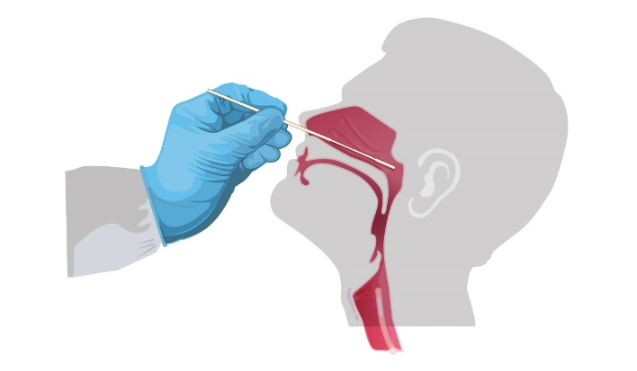
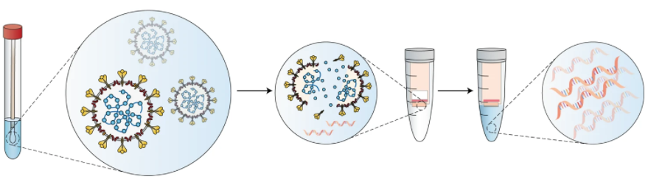
Bước 2: Sau khi tách chiết vật liệu di truyền virus SARS-CoV-2, bước tiếp theo thực hiện phản ứng gì? Nêu rõ tên enzyme được sử dụng trong phản ứng. (0.25 đ)
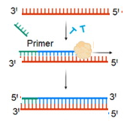
Bước 3: Phản ứng Realtime PCR phát hiện virus SARS-CoV-2 sử dụng phương pháp phát huỳnh quang gì? Chỉ ra vùng gen được dùng để phát hiện virus SARS-CoV-2 theo hình dưới đây (0.5 đ)
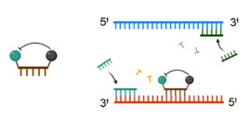
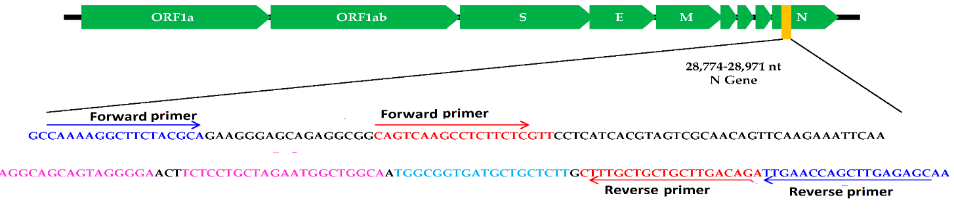
Bước 4: Hãy đọc kết quả ở ba trường hợp sau, biết gene RP (human Rnase P) là đối chứng nội (IC – Internal control); hai gene N1 và N2 được dùng để phát hiện virus SARS-CoV-2 (0.75 đ)
TH1
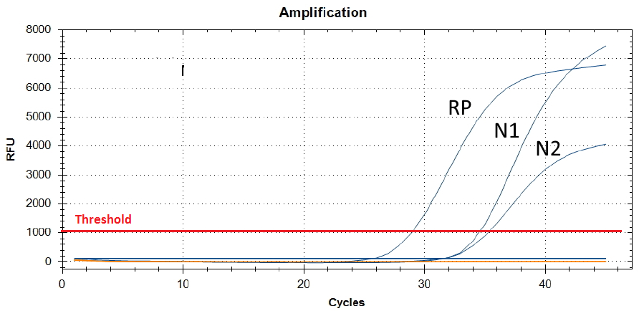
TH2:
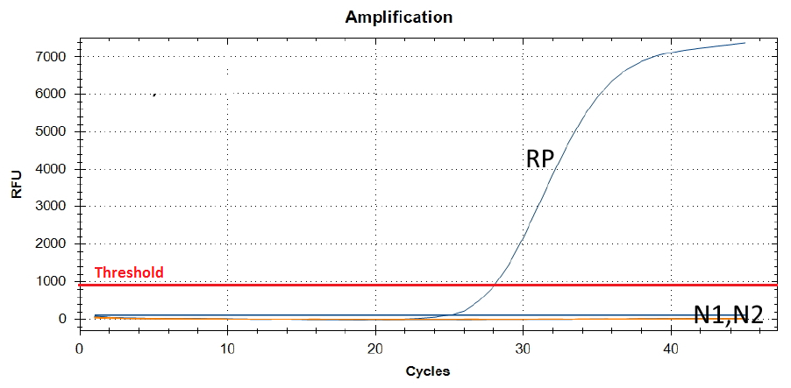
TH3:
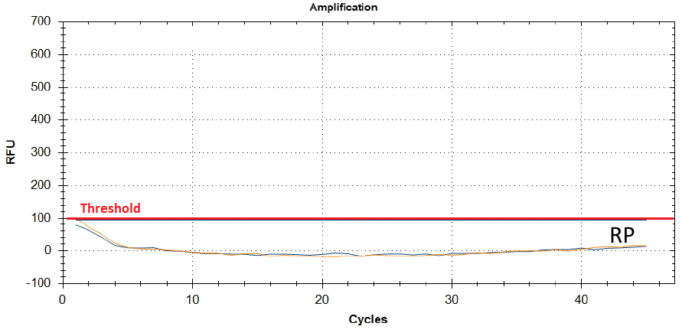
Đáp án:
Bước 1. Lấy mẫu ngoáy dịch tỵ hầu (0.25 đ)
Tách chiết RNA virus bằng phương pháp cột silica (0.25 đ)
Bước 2. Phản ứng phiên mã ngược (0.125 đ)
Enzyme reverse transcriptase (0.125 đ)
Bước 3. Sử dụng Taqman probe (0.25 đ)
Vùng gene N (0.25 đ)
Bước 4. TH1: dương tính (chứng nội đạt) (0.25đ)
TH2: âm tính (chứng nội đạt) (0.25đ)
TH3: không có giá trị (chứng nội không đạt) cần thực hiện lại (0.25đ)
Ngày biên soạn: 18/10/2021
Giảng viên biên soạn đề thi: PGS.TS. Trương Thị Xuân Liên, ThS. Phạm Thanh Hồng

Ngày kiểm duyệt: 30/11/2021
Trưởng (Phó) Khoa/Bộ môn kiểm duyệt đề thi: ThS. Lý Thị Phương Hoa

